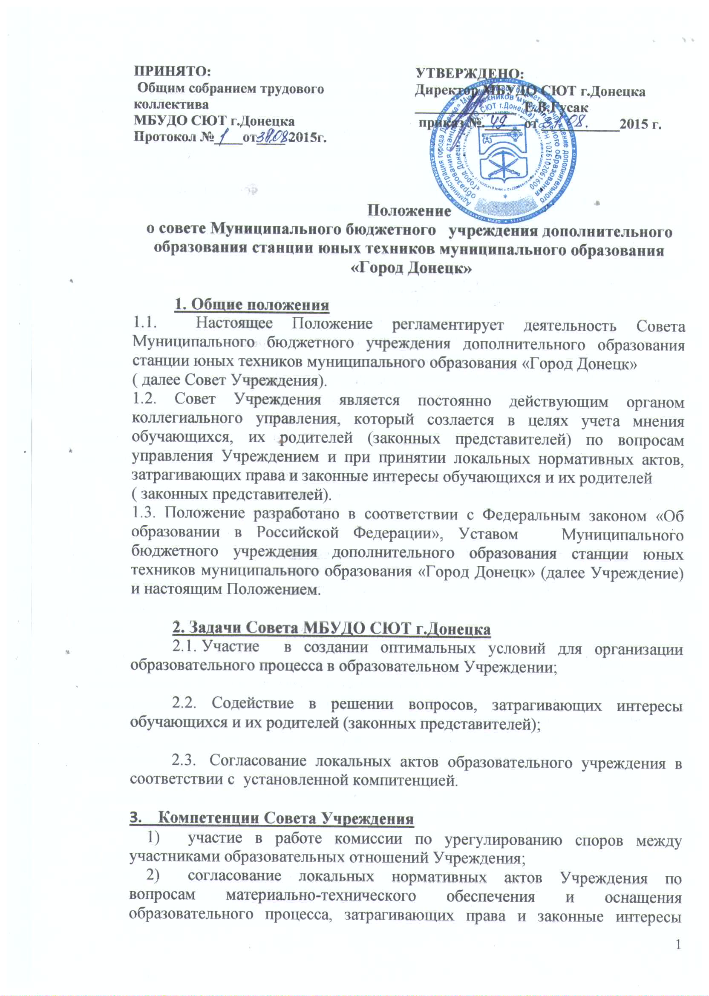

обучающихся и их родителей (законных представителей), определяющих порядок оформления возникновения, приостановления и прекращения отношений между Учреждением и обучающимися и (или) родителями (законными представителями) несовершеннолетних обучающихся.
- содействие в решении вопросов, связанных с образовательной деятельностью;
- участие в организации информационно-разъяснительной, психолого-педагогической работы с родителями обучающихся;
- координация взаимодействия родителей (законных представителей) с администрацией Учреждения.

4. Состав Совета Учреждения
4.1. Совет Учреждения состоит из 9 человек: 3 - от родителей, 3 - от обучающихся, 3 - от педагогического коллектива, включая директора Учреждения, который входит в состав совета Учреждения по должности. 4.2.Члены Совета Учреждения из числа родителей (законных представителей) обучающихся избираются на общих собраниях родителей (законных представителей) обучающихся по направлениям деятельности Учреждения. Члены Совета Учреждения из числа работников Учреждения избираются на общем собрании работников Учреждения. Члены Совета Учреждения из числа обучающихся в возрасте старше 14 лет, избираются на общем сборе представителей детских объединений Учреждения.
4.3.Очередные выборы Совета Учреждения проходят в начале учебного года.

5. Порядок деятельности Совета Учреждения.
5.1. Совет Учреждения действует бессрочно. Совет Учреждения собирается по мере необходимости, но не реже 3-х раз в течение учебного года. Совет Учреждения может собираться по инициативе Директора Учреждения либо по инициативе не менее четверти членов Совета Учреждения.
5.2. На первом заседании Совета Учреждения в начале учебного года избирается его председатель, который выполняет функции по организации работы Совета Учреждения и ведет заседания, секретарь, который выполняет функции по фиксации решений Совета Учреждения. Совет Учреждения, его председатель и секретарь избираются сроком на один учебный год. Заседание Совета Учреждения правомочно, если на нем присутствует более половины членов Совета Учреждения.
5.2. Решения Совета Учреждения принимаются открытым голосованием простым большинством голосов, присутствующих на заседании. В случае равенства голосов решающим является голос председателя.
5.3. Решения Совета Учреждения, принятые в пределах его компетенции и в соответствии с законодательством РФ, являются рекомендательными для Учреждения. В отдельных случаях может быть издан приказ по Учреждению, устанавливающий обязательность исполнения решения Совета Учреждения участниками образовательного процесса.

6. Права и ответственность Совета Учреждения.
6.1. Все решения Совета Учреждения, являющиеся рекомендательными, своевременно доводятся до сведения коллектива Учреждения, родителей (законных представителей).
6.2. Совет Учреждения имеет следующие права:
- предлагать директору Учреждения предложения по совершенствованию работы Учреждения.
- Участвовать в организации и проведении мероприятий Учреждения воспитательного характера для обучающихся.
- Готовить информационные и аналитические материалы о деятельности Учреждения для опубликования в средствах массовой информации по согласованию с директором Учреждения.
6.3. Члены Совета могут присутствовать и принимать участие в обсуждении вопросов о совершенствовании организации образовательного процесса на заседаниях Педагогического Совета, методических объединений педагогов по вопросам управления Учреждением и при принятии локальных нормативных актов, затрагивающих права и законные интересы обучающихся и их родителей.
6.3. Совет Учреждения несет ответственность: за выполнение плана работы, за соблюдение законодательства РФ в своей деятельности, за компетентность принимаемых решений.

7. Делопроизводство
7.1. Протоколы заседаний Совета Учреждения, его решения оформляются секретарем Совета, каждый протокол подписывается председателем Совета и секретарем.
7.2. Обращения участников образовательного процесса с жалобами и предложениями по совершенствованию работы Совета Учреждения рассматриваются председателем Совета Учреждения или членами Совета Учреждения по поручению председателя.
7.3. Положение о Совете Учреждения принимается общим собранием Учреждения.

